REQUERIMENTO N.º /2019
EMENTA: Informações do protocolo
nº4. 717/2018.

Senhora Presidente

O vereador César Rocha, no uso de suas atribuições legais, requer a Vossa Excelência depois de ouvido o Plenário, encaminhar o presente ao Exmo. Senhor Prefeito Municipal, para que repasse a esta Casa de Leis as seguintes informações:
Solicita copia de inteiro teor do protocolo de Nº 4.717/2018 solicitado através da seção de protocolo geral.

JUSTIFICATIVA

Tal pedido visa fazer cumprir a função fiscalizadora do Vereador, assegurado pelo Regimento Interno desta Casa de Leis em especial o artigo 199 e pela Lei Orgânica Municipal, ter uma resposta escrita para eventuais providências. Por outro lado, defensores da causa animal querem saber quais as providências tomadas pela prefeitura.

Valinhos, 25 de março de 2019.

César Rocha
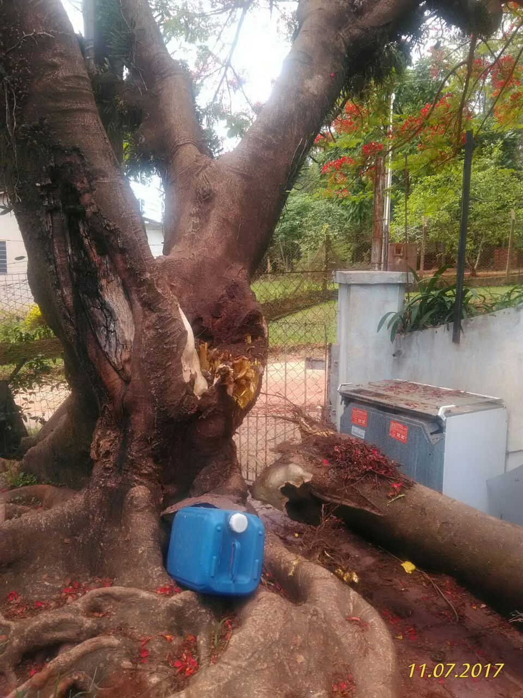
Vereador – REDE

